MongoDB教程

**MongoDB简介**

MongoDB 是由C++语言编写的，是一个基于分布式文件存储的开源数据库系统。在高负载的情况下，添加更多的节点，可以保证服务器性能。MongoDB 旨在为WEB应用提供可扩展的高性能数据存储解决方案。MongoDB 将数据存储为一个文档，数据结构由键值(key=>value)对组成。MongoDB 文档类似于 JSON 对象。字段值可以包含其他文档，数组及文档数组。

**主要特点**

1. MongoDB 是一个面向文档存储的数据库，操作起来比较简单和容易。
2. 你可以在MongoDB记录中设置任何属性的索引 (如：FirstName="Sameer",Address="8 Gandhi Road")来实现更快的排序。
3. 你可以通过本地或者网络创建数据镜像，这使得MongoDB有更强的扩展性。
4. 如果负载的增加（需要更多的存储空间和更强的处理能力） ，它可以分布在计算机网络中的其他节点上这就是所谓的分片。
5. Mongo支持丰富的查询表达式。查询指令使用JSON形式的标记，可轻易查询文档中内嵌的对象及数组。
6. MongoDb 使用update()命令可以实现替换完成的文档（数据）或者一些指定的数据字段 。
7. Mongodb中的Map/reduce主要是用来对数据进行批量处理和聚合操作。
8. Map和Reduce。Map函数调用emit(key,value)遍历集合中所有的记录，将key与value传给Reduce函数进行处理。
9. Map函数和Reduce函数是使用Javascript编写的，并可以通过db.runCommand或mapreduce命令来执行MapReduce操作。

10．GridFS是MongoDB中的一个内置功能，可以用于存放大量小文件。

11. MongoDB允许在服务端执行脚本，可以用Javascript编写某个函数，直接在服务端执行，也可以把函数的定义存储在服务端，下次直接调用即可。

12. MongoDB支持各种编程语言:RUBY，PYTHON，JAVA，C++，PHP，C#等多种语言。

13. MongoDB安装简单。

**安装MongoDB**

$ sudo apt-get install mongodb-client mongodb-server mongodb

**操作Mongodb**

$ mongodb

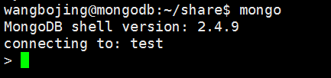

MongoDB启动

# mongod --dbpath=/home/data/

**创建数据库**

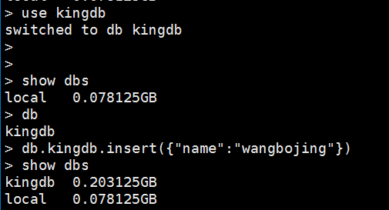

Use是创建kingdb数据库，创建完以后并不在数据库列表里面。

**删除数据库**

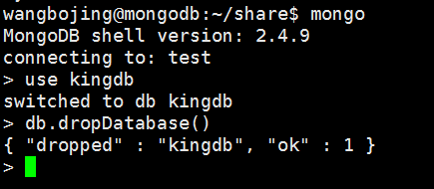

**创建集合**

db.createCollection(name, options)

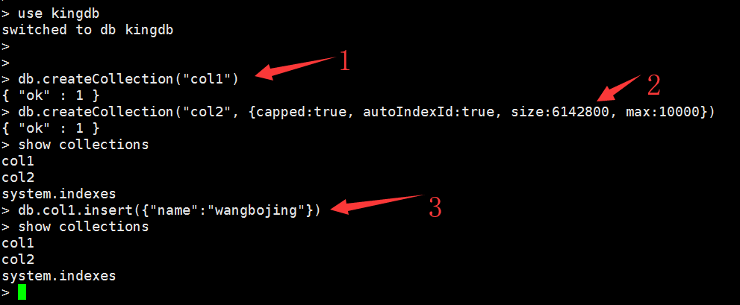

标签二是创建固定集合 mycol，整个集合空间大小 6142800 KB, 文档最大个数为 10000 个

**删除集合**

db.collection.drop()

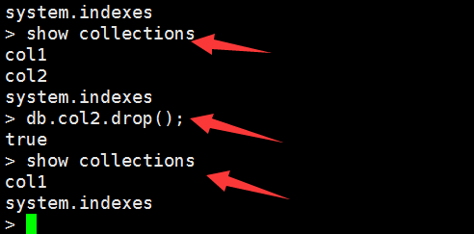

**插入文档**

db.COLLECTION_NAME.insert(document)

**MongoDB编程操作**

1. 下载mongo-c-driver-1.14.0.tar.gz
2. $ mkdir cmake-build
3. $ cd cmake-build
4. $ cmake –DENABLE_AUTOMATIC_INIT_AND_CLEANUP=OFF ..
5. $ make

**MongoDB集群搭建**

Mongodb.conf配置文件内容

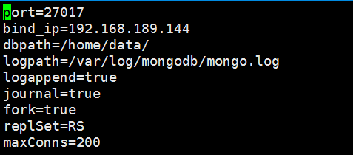

# Mongodb –f mongodb.conf

挑选任意一台mongodb进行登陆

> use admin

> config = {_id:”RS”, members:[

{_id:0, host:”192.168.189.144:27017”},

{_id:1, host:”192.168.189.145:27017”},

]}

> rs.initiate(config);

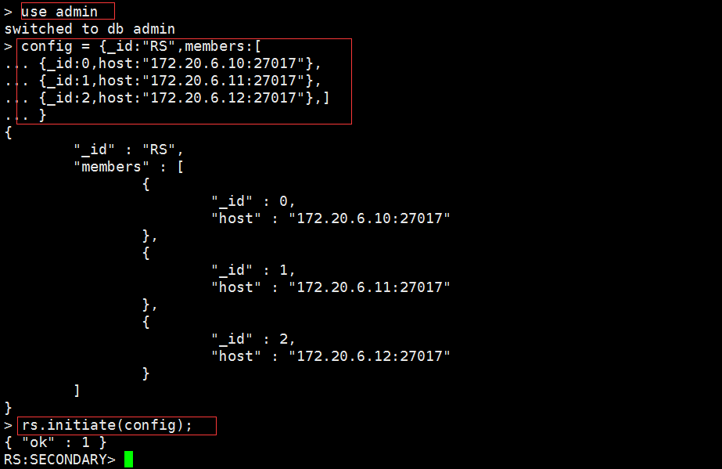

RS:SECONDARY > rs.status();

> db.getMongo().setSlaveOk();

